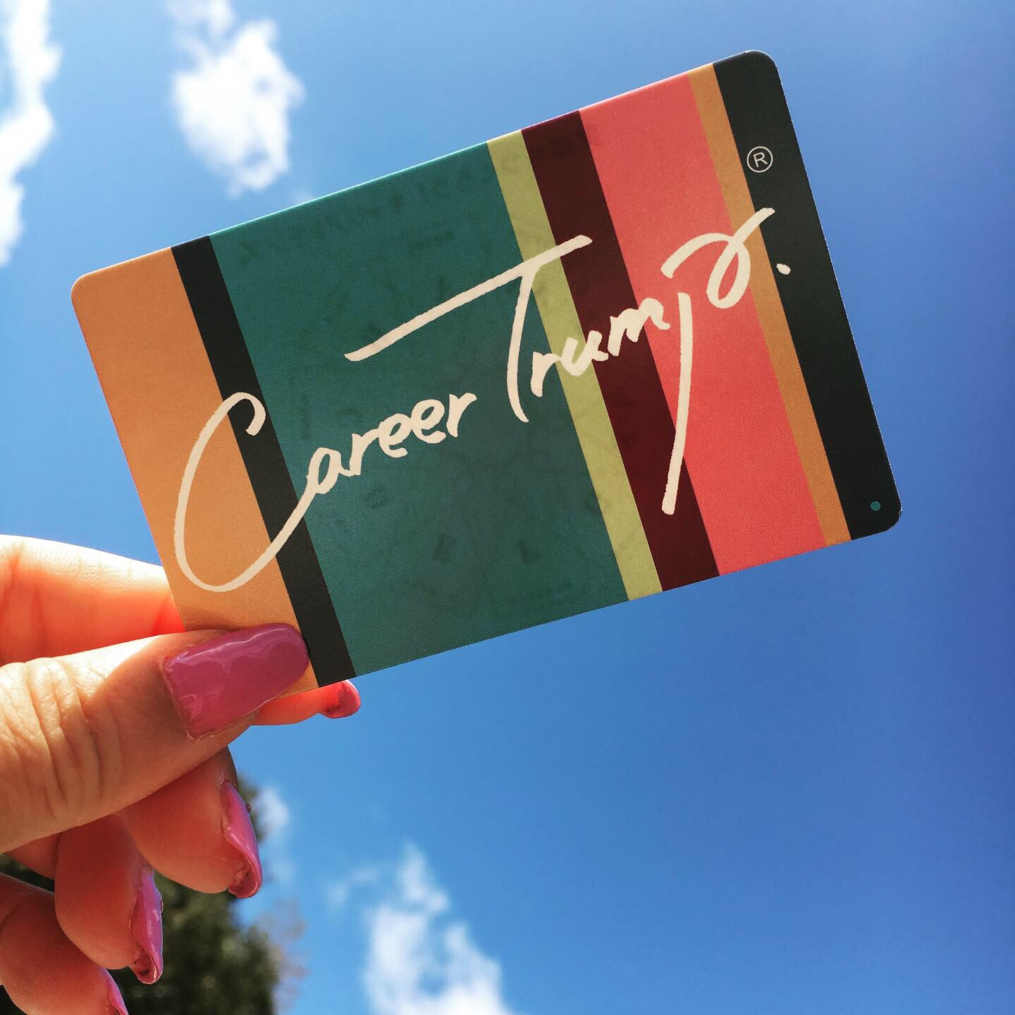  キャリアトランプ®で未来を描く  なりたい自分に気づく！ 人生はこれから・・・  １０のスタイルにはそれぞれのテーマがあります。Styleを組合わせることで無限に広がります。決めるのは自分！その時々で考える事、感じることも変化します。  テーマに合わせてシリーズ化していきますので是非体感してみて下さいね。  これからのセミナー開講はWEBで…  企業研修も好評です。  問題解決に向けてオリジナル講座を組み立てます。  お気軽にご相談ください。  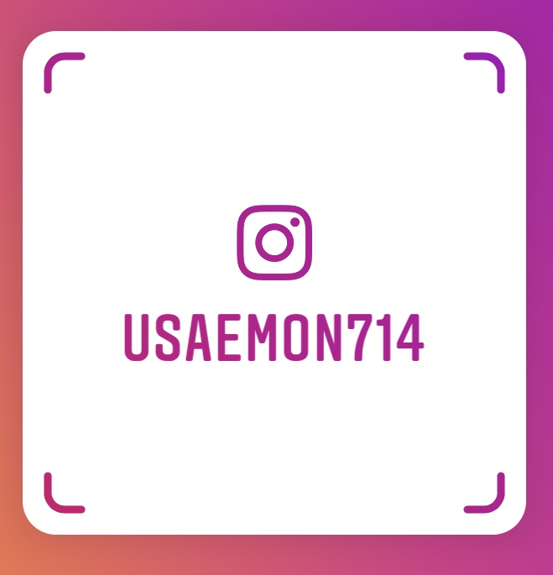  instagram  LINE  メッセンジャー  Flap HP | カードを選んだり捨てたり並べたり動かしたりして…気付く！変わる！描く！ 整理する！わくわくする！楽しむ！考える！話す！前に向かって歩き出す！  ____  心の種を大切に育てて 世界にひとつだけの花を咲かせましょう  ____  キャリアトランプ®は １０のスタイルで あなたを応援します！  ____  笑顔を明日の力に！  Flap（フラップ）  吉本 敏恵  〒650-0011  神戸市中央区下山手通2-13-3建創ビル８F-４  ０９０－３９７５-３２８７  office-flap@flap927.com  http://manner.flap927.com/

